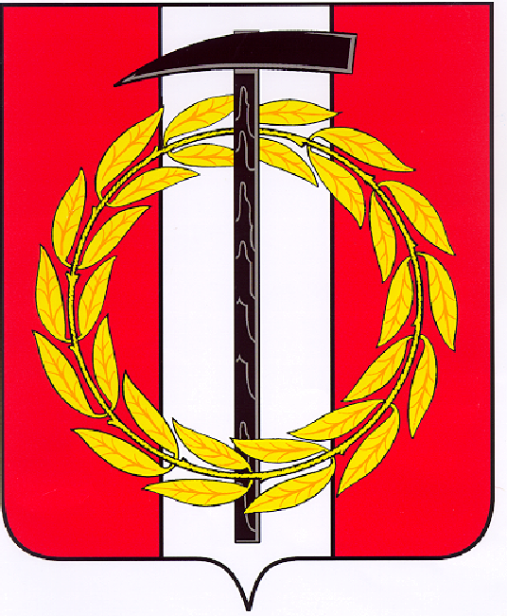
Собрание депутатов Копейского городского округа

Челябинской области

РЕШЕНИЕ
29.03.2023 724
от _______________№_____
О согласовании передачи
в безвозмездное пользование
ГБУЗ «ДГБ г. Копейск» имущества,
закрепленного за МОУ «СОШ № 16»

В соответствии с решением Собрания депутатов Копейского городского округа от 29.03.2006 № 6-МО «О порядке управления и распоряжения муниципальным имуществом Копейского городского округа», принятым постановлением Собрания депутатов Копейского городского округа Челябинской области от 29.03.2006 № 208 «О порядке управления и распоряжения муниципальным имуществом Копейского городского округа», Собрание депутатов Копейского городского округа Челябинской области
РЕШАЕТ:
- Согласовать передачу в безвозмездное пользование Государственному бюджетному учреждению здравоохранения «Детская городская больница г. Копейск» (далее - ГБУЗ «ДГБ г. Копейск») имущества, закрепленного за Муниципальным общеобразовательным учреждением «Средняя общеобразовательная школа № 16» Копейского городского округа (далее – МОУ «СОШ № 16»), согласно приложению № 1 в соответствии с техническим паспортом (приложение № 2).
- МОУ «СОШ № 16» (Сергеева М.Г.) оформить передачу объектов муниципального имущества в безвозмездное пользование ГБУЗ «ДГБ г. Копейск» (Каширин Р.Ю.) в соответствии с действующим законодательством.
- Контроль исполнения настоящего решения возложить на комиссию по экономической, бюджетной и налоговой политике Собрания депутатов Копейского городского округа Челябинской области.

Председатель Собрания депутатов
Копейского городского округа Е.К. Гиске

